[上海中医药大学附属龙华医院眼科 ，研究被指存疑引争议](https://mp.weixin.qq.com/s?__biz=MzkzNTc5NDgwMw==&mid=2247494615&idx=1&sn=112fba4dc159f70cb105e451174ab4a6)

急先锋[先锋科研](javascript:void(0);)2025-04-15 10:05:00浙江

**点击上方蓝字关注先锋科研**



文 | 急先锋

**论文信息**

近日，评论人指出，2018 年发表于《Journal of Ethnopharmacology》期刊，题为 "Neuroprotective effect of He-Ying-Qing-Re formula on retinal ganglion cell in diabetic retinopathy"的研究存在数据问题。该研究由 Cheng Zhang、Yu Xu、Hor - Yue Tan、Sha Li、Ning Wang、Yinjian Zhang（通讯作者）、Yibin Feng（通讯作者）合作完成。其中，通讯作者 Yibin Feng 所在单位为香港大学中医药学院，通讯作者 Yinjian Zhang 与第一作者 Cheng Zhang 所在单位为上海中医药大学附属龙华医院眼科。

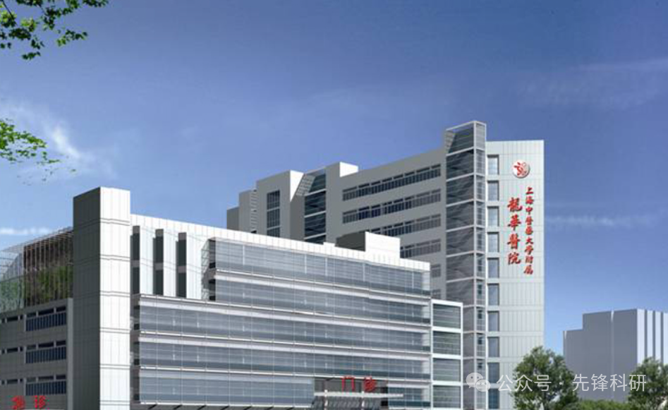

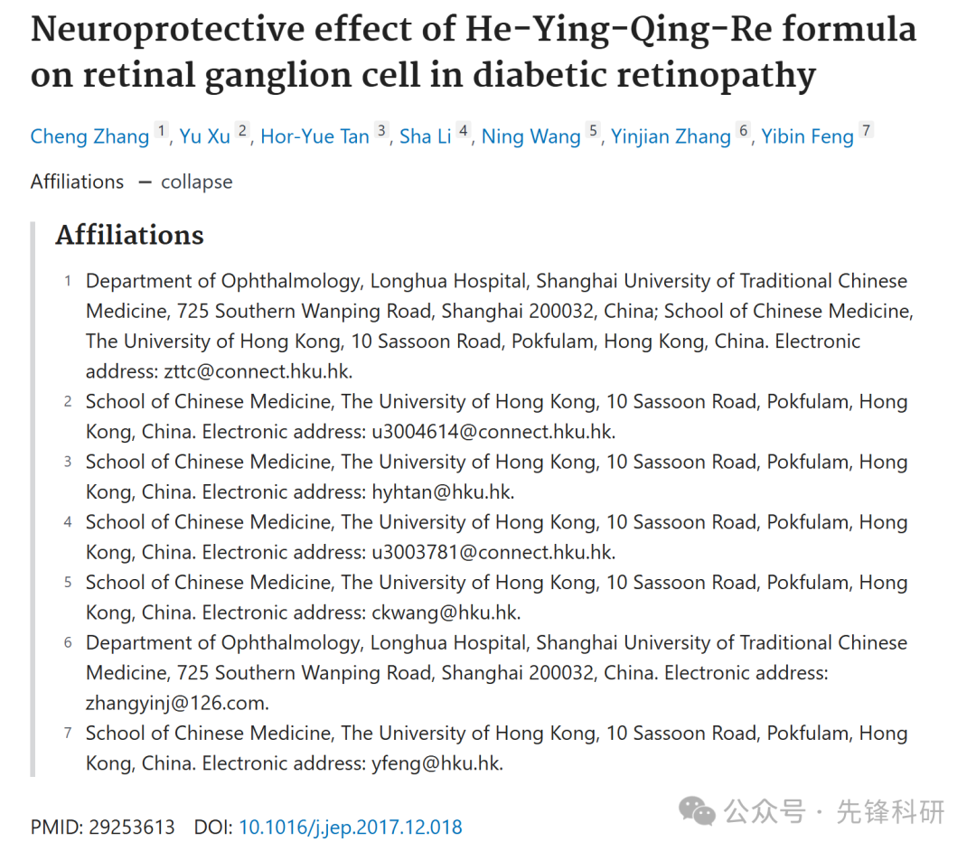

**质疑信息**

2025年4月评论人Hypostomus nigromaculatus指出：

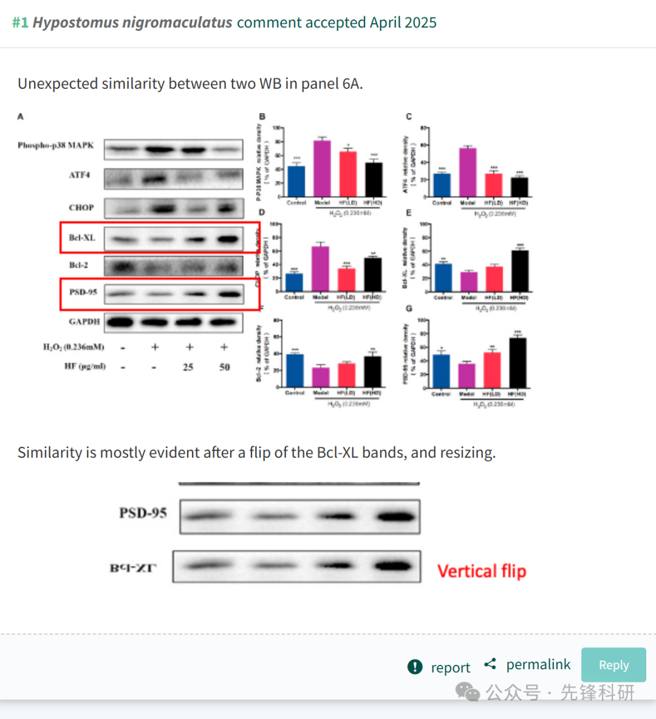

**参考链接：**

https://pubpeer.com/publications/4509CD7AFF6B159F4ED7FD1A37D118

**END**



**免责申明**

本文中的所有信息均源自学术网站及已公开资料。我们虽努力确保信息的准确性与完整性，但无法对此做出绝对保证。若发现任何纰漏或不实之处，请及时联系公众号后台，以便进行更正或删除。